Статья

Влияние гаджетов на социализацию детей
дошкольного возраста

«О’кей, Гугл, энгрибердс игра!» – громко говорит пятилетний мальчик в свой планшет. Глядя на эту картину, так и хочется сказать: «До чего дошел прогресс!».
Гаджеты (планшеты, игровые приставки, мобильные телефоны) теперь можно увидеть в руках не только у взрослых, но и у малышей. С одной стороны, родители этому радуются: «Ах, какой смышленый! Лучше меня разбирается!», с другой –беспокоятся: «Это же вред здоровью, компьютерная зависимость?»
Попробуем разобраться, как в данной ситуации сохранить здоровье ребенка и в то же время не обделить его чем-то важным, не препятствовать его развитию.
Отрицательное влияние гаджетов на развитие ребенка

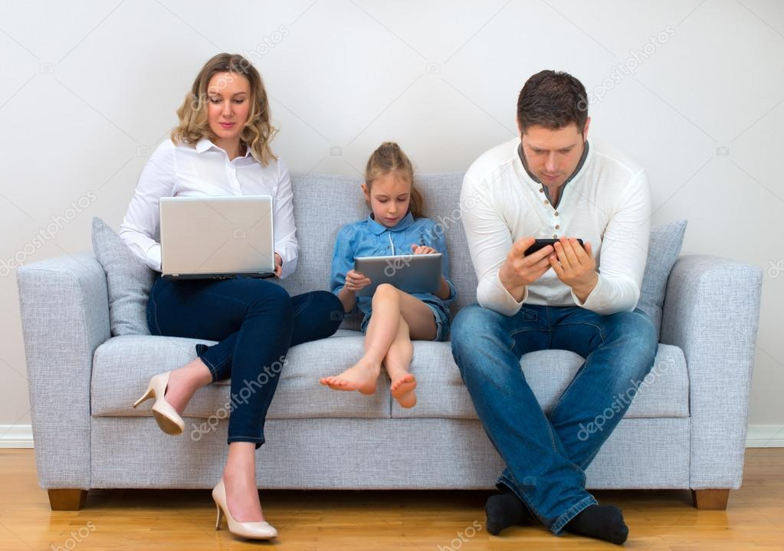

Детско - родительские отношения
Многие родители специально дают своим детям гаджеты. Цели могут быть разными: для развития ребенка, пресечения его капризов и истерик, во время долгого ожидания в очередях или чтобы выкроить для себя немного свободного времени. При этом знакомить ребенка с гаджетами они начинают уже с первого года жизни. И напрасно! Поскольку в раннем дошкольном возрасте у ребенка возникают особые эмоциональные отношения с близкими людьми. Это время, когда роль любящего родителя незаменима и любые «электронные няни» могут необратимо навредить ребенку сформировав аутичные черты в его поведении. В период дошкольного детства ребенок осваивает важнейший навык – ролевую игру, в процессе которой он воспроизводит поведение взрослых. В игре ребенок сначала эмоционально, а
затем интеллектуально осваивает всю систему человеческих отношений, а из отношения к другому человеку формируется смысл поступков и действий.
Так, эволюция действия по Д.Б. Эльконину проходит следующий путь: ребенок ест ложкой, затем манипулирует ложкой («кормит куклу»), как мама, далее его действия все более схематизируются, кормление превращается в уход, в отношение к другому человеку. Компьютерная же игра в исполнении дошкольника имеет другую психо - социальную структуру. Для компьютерной игры характерны:
- преобладание механического следования игровому протоколу с погружением в полисенсорный мир звуков и ярких цветовых эффектов;
- многократный повтор действия для достижения результата;
- малоосмысленное продвижение по уровням сложности;
- попытки поймать, отсортировать или собрать что-то, преодолевая однотипные препятствия, уничтожая возникающие на пути преграды.
Такая игра не требует высокого интеллектуального потенциала, творчества, умения разговаривать, договариваться и сотрудничать, проявлять личностные душевные и нравственные качества. При этом она привлекает ребенка сенсорными эффектами, иллюзией управляемости («захочу –включу, захочу–выключу»), примитивным, понятным без слов сценарием, способностью самому наполнять свой досуг, независимо от друзей и родителей. Игра ребенка на компьютере или планшете не требует эмоциональной включенности в этот процесс родителя, его участия, помощи и содействия, что отражается на степени детско-родительской привязанности. Роль родителя трансформируется: постепенно ребенок воспринимает его как «хранителя гаджета» или досадное препятствие на пути к любимому устройству.
Развитие речи
Исследователями Казанской государственной медицинской академии М.В. Белоусовой, А.М. Карповым, М.А. Уткузовой было проведено анкетирование 180 семей, имеющих детей раннего и дошкольного возраста, с целью выявления факторов, влияющих на речевое развитие ребенка. У 50 детей диагностированы проявления общего недоразвития речи в сочетании с аутистикоподобными нарушениями. В семьях таких детей наблюдалось неоправданно раннее знакомство ребенка с электронными устройствами (смартфонами, планшетами), продолжительное и неконтролируемое взаимодействие с ними. Авторы исследования отмечают: «Если ребенок раннего и дошкольного возраста бесконтрольно и длительно “зависает” с планшетом, если компьютер для него становится лучшим другом, любимым или единственным способом занять себя и заполнить свободное время, если образ жизни семьи позволяет компьютеру интегрироваться в нее как постоянному спутнику семейной системы, если время, проведенное у компьютера, обладает для ребенка большей ценностью, чем совместное общение с родителями, чтение книг, прогулки и занятия спортом, значит, нарушился эволюционно-цивилизационный алгоритм жизни семей и воспитания детей. Безответственное пользование достижениями цивилизации становится фактором риска дезинтеграции и деградации психических функций и поведения детей, семей и общества».

Положительное влияние гаджетов на развитие ребенка
Многие современные дошкольные образовательные организации
оснащены планшетами и компьютерами. Заходя в кабинет специалиста (педагога-психолога, учителя-логопеда), они, несмотря на разнообразие игрушек, в первую очередь замечают именно компьютер, просят включить его, нажимают на клавиши. Игра на компьютере служит хорошим стимулом для развития у ребенка познавательных процессов и других полезных навыков. Ведь когда ребенок сидит за компьютером, у него горят глаза от неподдельного увлечения и интереса. Он становится более собранным и внимательным, вследствие чего повышается объем запоминаемой информации, включается рассудочная деятельность, развивается мелкая моторика рук и глаз.
Существует огромное количество развивающих и обучающих компьютерных программ для дошкольников. Это не «ходилки» и «стрелялки», а игры, которые помогают специалистам (учителям - логопедам, тифлопедагогам, учителям - дефектологам и педагогам -психологам) развивать способности ребенка и проводить коррекцию нарушенных функций. Кроме таких игр существуют образовательные программы по обучению детей дошкольного возраста иностранным языкам, по развитию творческих способностей детей. Например, очень популярны программы обучения компьютерной графике, в которых ребенок становится мультипликатором и создает собственный мультфильм. Во многих детских садах широко используются компьютерные программы, предназначенные для выработки навыков управления психоэмоциональным состоянием по методу биологической обратной связи (БОС). Такое «общение» с компьютером очень полезно детям с синдромом дефицита внимания, с гиперактивностью, с эмоционально-волевыми нарушениями (агрессия, страхи, тревожность), с повышенной эмоциональной утомляемостью и многим другим.
Естественно, необходимо соблюдать правила работы за компьютером, дети должны знать о пользе и вреде, которые он приносит. Компьютерная игра является элементом занятия, а не просто развлечением. Через 15 мин после начала занятия (либо игры) за компьютером с детьми необходимо провести
специальную гимнастику для снятия зрительного напряжения, а в конце занятия (игры)–физкультурную минутку для снятия мышечного напряжения. Длительность занятия за компьютером определяется санитарными нормами: 25 мин – для детей 5–6 лет, 30 мин – для детей 6–7 лет. Как показывают результаты диагностики, только такие, регламентированные определенными правилами, занятия приносят пользу.

Как определить степень зависимости ребенка от
Компьютера

Родители могут провести простейший тест, чтобы выявить степень
зависимости от компьютера у их ребенка.
Для этого они должны обратиться к ребенку с просьбой, например, так: «Помоги мне, пожалуйста, сделать подарок для бабушки» или «Помоги мне, пожалуйста, подобрать рассыпанные бусинки». Обращаться с просьбой нужно именно в тот момент, когда ребенок сидит за компьютером (или с гаджетом в руках) и играет. Варианты реакции ребенка:
A. Ребенок легко откликается на просьбу, помогает, в процессе может увлечься, переключиться на другое дело, отвлечься, забыть о компьютере–такое поведение демонстрирует полную свободу от компьютера в момент тестирования.
Б. Ребенок откликается со второго-третьего раза, неохотно выполняет просьбу,
демонстрирует недовольство, огрызается –такая реакция может быть при 1-й
степени зависимости в пределах первого месяца овладения новой игрушкой. На начальном этапе 2-й степени зависимости также может наблюдаться подобная реакция.
B. Ребенок не откликается на просьбу, явно не слышит, игру не прерывает –такое поведение свойственно зависимости 2–3-й степени.
В случае если ребенок вел себя по схеме Б или В, необходимо через какой-то
промежуток времени, например, на следующий день, обратиться к нему с развернутой, аргументированной просьбой, например: «Сынок, помоги мне, пожалуйста. Я одна справиться не могу. Мне нужна твоя помощь! Пожалуйста, прерви свое занятие и помоги мне». Если реакция на просьбу будет аналогичной, то можно делать вывод о наличии зависимости у ребенка и необходимости оказания квалифицированной помощи.

